UNIVERSIDAD PERUANA CAYETANO HEREDIA
FACULTAD DE CIENCIAS E INGENIERÍA

HITO 1



Tema: HITO 1
Horario: B2 | Grupo: 8 | Fecha:19/09/2026
Integrantes:
Sebastian Adriano Reymundo Capcha
Jonatan Esteban Huiñapi Huaman
Gael Franz Santivañez Portella
Luciana Mercedes Saenz Villarreal
Maria Fernanda Cáceres Inga
Profesor: Domingo Vladimir Flores Robles

I. PROBLEMÁTICA
La sepsis es un síndrome de disfunción orgánica aguda que amenaza la vida. Resulta de una respuesta desregulada del organismo frente a una infección [1]. El shock séptico es su forma más grave. Exige vasopresores para mantener una presión arterial media igual o mayor a 65 mmHg junto con lactato sérico superior a 2 mmol/L en ausencia de hipovolemia [2]. El consorcio GBD 2021 publicó en The Lancet Global Health el análisis más reciente y completo sobre la carga global de la enfermedad. Estimó 166 millones de casos incidentes y 21.4 millones de muertes atribuibles en 2021, una cifra cercana a un tercio de toda la mortalidad global de ese año [3]. Tras tres décadas de descenso sostenido, la tendencia se revirtió entre 2020 y 2021 por efecto de la pandemia de COVID-19. El incremento se concentra sobre todo en personas de 70 años o más [3]. A pesar de esto, la magnitud real del problema permanece subestimada. La Resolución WHA70.7 de la Asamblea Mundial de la Salud advirtió que la sepsis suele clasificarse bajo la infección subyacente que la originó y no como causa de muerte en sí misma [4].
El determinante pronóstico central no es el estado inicial del paciente séptico, sino su progresión hacia el shock. Un estudio sobre 2,566,689 casos de sepsis en hospitales estadounidenses documentó que la mortalidad escala de 5.6% en sepsis sin disfunción orgánica a 14.9% en sepsis severa y a 34.2% en shock séptico, una multiplicación de más de seis veces [5]. Esta progresión ocurre con frecuencia: un análisis de 18,100 pacientes de emergencias encontró que uno de cada cuatro evoluciona a shock séptico dentro de las 72 horas siguientes a su llegada [6]. Esta es la población que este proyecto busca identificar antes de que la progresión ocurra.
La ventana de intervención depende de forma estricta del tiempo. Un estudio de 2,154 pacientes con shock séptico midió el tiempo entre el inicio de la hipotensión y la administración de antimicrobianos efectivos. Encontró que cada hora de retraso se asoció con un aumento medio de 7.6% en la mortalidad [7]. Un estudio publicado en CHEST midió directamente la progresión a shock en lugar de la mortalidad. Encontró que cada hora de retraso hasta el primer antimicrobiano aumentó en 4.0% la probabilidad de progresión a shock séptico, con una razón de momios de 1.03 [8]. Esta cronodependencia explica por qué el esquema de vigilancia habitual en sala general resulta insuficiente. Un estudio sobre pacientes con sepsis severa en una sala médica general registró frecuencias medianas de apenas 1.1 controles diarios de presión arterial, 1.0 de temperatura y pulso y 0.5 de frecuencia respiratoria, es decir, un control cada dos días [9]. El shock séptico puede instalarse en un intervalo mucho menor que ese margen de control. El paciente puede pasar de estable a inestable entre dos mediciones sucesivas sin que el sistema lo detecte a tiempo. En la misma línea, un análisis de causa raíz sobre ingresos no planificados a cuidados intensivos concluyó que el reconocimiento tardío del deterioro se debe sobre todo a fallos de monitoreo relacionados con factores humanos [10]. Con vigilancia intermitente y espaciada, la progresión hacia el shock no se puede anticipar: solo se puede constatar después de ocurrida.
El problema no se localiza en cuidados intensivos, sino en las etapas previas a ella. Un análisis de 2.2 millones de hospitalizaciones en 136 hospitales estadounidenses encontró que 12.1% de los casos de sepsis se desarrolló después del ingreso, con el paciente ya internado. Esta sepsis de inicio hospitalario concentró una mortalidad de 33% frente a 17% en la sepsis presente al ingreso. Tras ajustar por severidad, la probabilidad de muerte fue 2.1 veces mayor [11]. Un editorial en CHEST sostiene que esta forma de sepsis debe tratarse como una entidad clínica diferenciada, pues estos pacientes están sub-estudiados y presentan mayor disfunción orgánica que la sepsis comunitaria [12].
La capacidad de respuesta institucional es menor precisamente donde ocurre esta progresión. Un programa multicéntrico de mejora de calidad elevó la adherencia al paquete de manejo de sepsis en salas médicas de 26.6% a 48.2%. Aun así, más de la mitad de los pacientes de sala general siguió sin recibir el paquete completo [13]. El resultado confirma que la limitación no está en el protocolo en sí, sino en la rapidez con que se reconoce al paciente que lo necesita.
El costo de la detección tardía es cuantificable. En la cohorte de 2,566,689 casos ya citada, el costo por caso ascendió de $16,324 en sepsis sin disfunción orgánica a $38,298 en shock séptico, un gradiente que reproduce el de mortalidad. Un caso presente al ingreso cuesta $18,023, mientras que uno desarrollado durante la hospitalización cuesta $51,022, una diferencia cercana a tres veces que no se explica solo por la severidad basal [5].
En Brasil la letalidad global por sepsis es de 46.3% y asciende a 64.5% con ingreso a cuidados intensivos. La brecha entre hospitales públicos y privados es marcada, con 55.5% frente a 37.0% [14]. En el Perú la evidencia epidemiológica sobre sepsis es escasa y no alcanza el estándar de las revistas de primer cuartil. Esa misma limitación documenta el problema: la literatura nacional revisada concluye de forma explícita que se necesita más investigación para comprender la epidemiología de la sepsis en el país [15].
La evidencia configura un problema concreto. La sepsis es una de las mayores cargas de enfermedad del planeta y su progresión hacia el shock, no el diagnóstico inicial, es lo que determina la muerte. Esa progresión ocurre en horas, mientras que la vigilancia fisiológica en sala general ocurre en controles espaciados por diseño, lo que impide anticiparla. El problema se origina y se agrava mayoritariamente fuera de cuidados intensivos, donde el cumplimiento de los protocolos es más bajo y el costo de la detección tardía casi se triplica. En el Perú, además, la evidencia propia de calidad es insuficiente para dimensionar el problema con precisión. Ningún sistema de predicción reportado en la literatura fue validado de forma aislada sobre pacientes con sepsis en emergencias o en sala general, antes de la escalada a cuidados intensivos. Anticipar la transición hacia el shock en el punto exacto donde hoy no se anticipa es el problema central que este proyecto busca resolver.
II. ESTADO DEL ARTE

A. Artículos académicos

A.1 Parsimonious waveform-derived features consisting of pulse arrival time and heart rate variability predicts the onset of septic shock
Autores: Soliman, M.M.; Kimball, J.P.; Pinsky, M.R.; Buchman, T.G.; Coopersmith, C.M.; Inan, O.T.
Año/Journal: 2024, Biomedical Signal Processing and Control.

Este estudio desarrolla modelos de aprendizaje automático (machine learning) para predecir el inicio de shock séptico de forma temprana, usando exclusivamente señales fisiológicas continuas derivadas de forma de onda, sin depender de resultados de laboratorio ni historial clínico. Las variables utilizadas son presión arterial media (PAM), ABP, tiempo de llegada de pulso (PAT, equivalente al PTT), variabilidad de la frecuencia cardíaca (HRV) y frecuencia cardíaca (FC). El estudio se realizó con datos de alta resolución de 239 pacientes de una unidad de cuidados intensivos, y una característica destacable de la metodología es que los modelos solo requieren una ventana de apenas 5 minutos de estas señales para generar una predicción, lo que los hace considerablemente más rápidos que enfoques que dependen de datos de laboratorio o historia clínica. Los resultados muestran un desempeño predictivo sólido, con un área bajo la curva ROC (AUROC) de 0.84 y 0.80 según el modelo, logrando anticipar el inicio del shock séptico entre 6 y 36 horas antes de su reconocimiento clínico convencional [16].
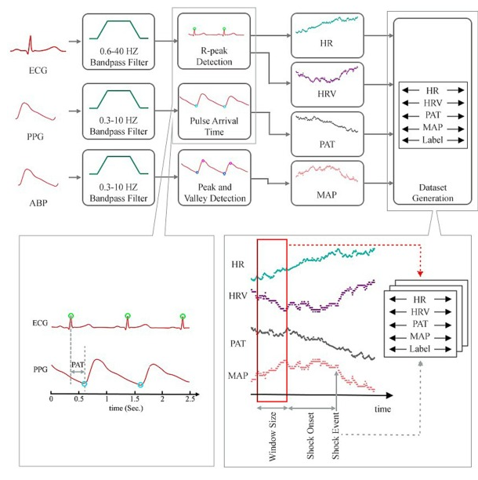
Fig 1. Pipeline de extracción de características a partir de señales fisiológicas crudas (ECG, PPG y ABP) [16]
.

A.2 Advantage of Vital Sign Monitoring Using a Wireless Wearable Device for
Predicting Septic Shock in Febrile Patients in the Emergency Department: A Machine Learning-Based Analysis
Autores: Choi, A.; Chung, K.; Chung, S.P.; Lee, K.; Hyun, H.; Kim, J.H.
Año/Journal: 2022, Sensors (MDPI)

Este estudio evalúa el desempeño predictivo de un dispositivo wearable inalámbrico que mide de forma continua frecuencia cardíaca (FC) y frecuencia respiratoria (FR), combinado con modelos de aprendizaje automático (machine learning), para predecir shock séptico en pacientes febriles admitidos en el servicio de urgencias. Como se observa en la Figura 2, la estructura técnica del proceso de modelado predictivo parte de las señales fisiológicas del wearable, pasa por un procesamiento y extracción de características, y alimenta los modelos de clasificación que generan la predicción de deterioro. El estudio analizó 468 pacientes divididos en conjuntos de entrenamiento, validación y prueba, comparando dos enfoques de modelo (uno "fragmentado" y otro "acumulado") y contrastando los datos obtenidos por el wearable contra las mediciones manuales convencionales de enfermería. Los resultados mostraron un desempeño predictivo alto y consistentemente superior con los datos del dispositivo: AUROC de 0.858 para el modelo fragmentado y 0.861 para el acumulado (frente a 0.841 y 0.853 respectivamente con datos manuales). Más relevante aún, el monitoreo continuo con wearable detectó el deterioro clínico hacia shock séptico entre 5 horas 30 minutos y 9 horas antes que la medición manual intermitente [17].
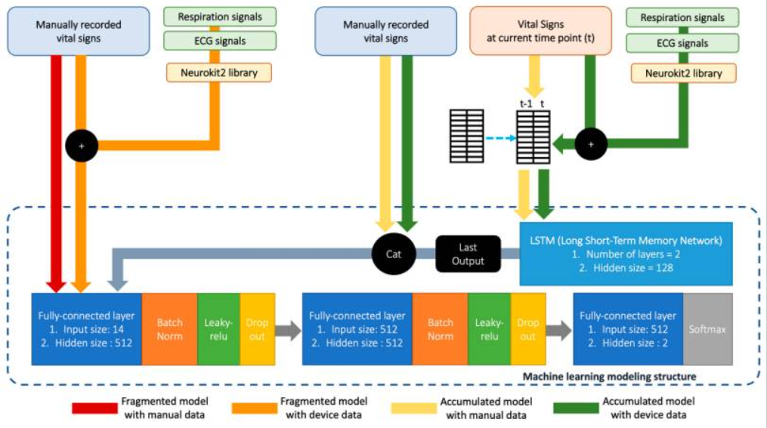
Fig 2. Estructura técnica del proceso de modelado predictivo [17].

A.3 Data-driven discovery of a novel sepsis pre-shock state predicts impending septic shock in the ICU
Autores: Liu, R.; Greenstein, J.L.; Granite, S.J.; Fackler, J.C.; Bembea, M.M.; Sarma, S.V.; Winslow, R.L.
Año/Journal: 2019, Scientific Reports.

Este estudio propone la existencia de un estado clínico intermedio y previamente no definido al que llaman "pre-shock", que ocurriría entre la sepsis y el shock séptico, y desarrolla modelos de aprendizaje automático (regresión lineal generalizada, XGBoost y redes neuronales recurrentes) para detectar automáticamente cuándo un paciente entra en este estado transicional. El estudio utiliza datos de historia clínica electrónica (no señales continuas de wearable, sino variables de laboratorio y monitoreo hospitalario estándar) de 15,930 pacientes de la base de datos pública MIMIC-III, aplicando las definiciones clínicas Sepsis-3 para etiquetar los estados del paciente. El modelo de mejor desempeño (red neuronal recurrente) alcanzó un AUROC de 0.93, con 88% de sensibilidad, 84% de especificidad, y un tiempo de anticipación medio de 7 horas antes del reconocimiento clínico convencional del shock séptico. Un aporte particularmente relevante del estudio es la introducción de un valor predictivo positivo específico por paciente, que asigna un nivel de confianza a cada predicción individual (alcanzando hasta 91% en los casos de mayor certeza), permitiendo priorizar qué alertas ameritan acción clínica inmediata [18].

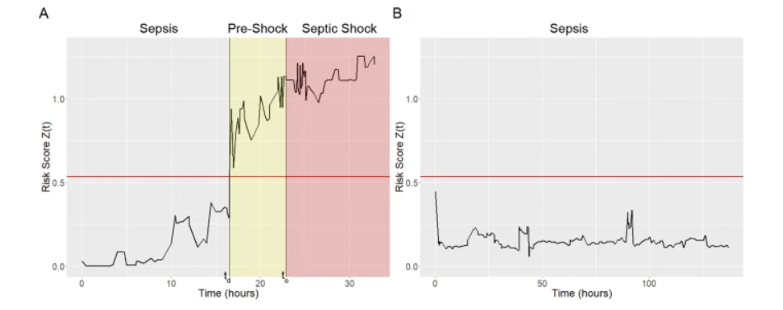
Fig. 3. Trayectoria del puntaje de riesgo mostrando la transición del paciente desde sepsis hacia el estado de pre-shock y shock séptico [18].

Con el propósito de sustentar el diseño del sistema de monitoreo propuesto, se revisaron tres artículos académicos relevantes en el ámbito de la predicción temprana de shock séptico mediante variables fisiológicas y modelos de aprendizaje automático. La Tabla I resume los aspectos metodológicos más relevantes de cada estudio, así como su contribución específica al presente proyecto.
TABLA I.
COMPARACIÓN DE ARTÍCULOS ACADÉMICOS.
Artículo | Resumen | Variables usadas | IA/algoritmo | Aporte al proyecto
Parsimonious waveform-derived features consisting of pulse arrival time and heart rate variability predicts the onset of septic shock | Predice el inicio de shock séptico usando solo 5 minutos de señales fisiológicas continuas, sin depender de labs ni historia clínica. | PAM, PAT (equivalente a PTT), HRV, FC | modelos de machine learning entrenados sobre señales de forma de onda (ECG, PPG, ABP) | Constituye evidencia científica de que la combinación de PAM, PTT y HRV posee capacidad predictiva validada para shock séptico, respaldando la selección de estas variables fisiológicas como base del sistema de monitoreo propuesto.
Advantage of Vital Sign Monitoring Using a Wireless Wearable Device for  Predicting Septic Shock in Febrile Patients in the Emergency Department: A Machine Learning-Based Analysis | Compara un wearable de monitoreo continuo (FC y FR) contra mediciones manuales intermitentes para predecir shock séptico en urgencias. | FC, FR | modelos de machine learning (enfoque "fragmentado" y "acumulado") | Demuestra con evidencia clínica cuantitativa que el monitoreo continuo mediante wearable anticipa el reconocimiento de deterioro entre 5.5 y 9 horas antes que la medición manual intermitente, sustentando la ventaja central del enfoque de monitoreo continuo adoptado en el proyecto
Data-driven discovery of a novel sepsis pre-shock state predicts impending septic shock in the ICU | Propone y detecta un estado clínico intermedio ("pre-shock") entre sepsis y shock séptico, usando datos de historia clínica electrónica. | Lactato, SOFA cardiovascular, FC, PaO2, FiO2, Glasgow (GCS) | GLM, XGBoost y redes neuronales recurrentes (RNN) | Aporta fundamento teórico para un modelo de alerta gradual (no binario), basado en un estado de deterioro progresivo intermedio, y para la incorporación de un nivel de confianza asociado a cada predicción del sistema.

B. Patentes
B.1. Sistema de detección y monitoreo de sepsis mediante wearable
Patente: US20210052218A1
Autor: R. Quinn y W.-J. Tan (Patchd, Inc.)
La funcionalidad de esta invención consiste en un parche wearable con electrodos que capta frecuencia cardiaca, frecuencia respiratoria, temperatura, presión arterial sistólica y diastólica y SpO₂ mediante distintos sensores, incluido un ECG con hasta tres electrodos. Las mediciones se organizan como series temporales y un algoritmo entrenado, que puede ser una red neuronal recurrente LSTM, analiza cómo evolucionan estas variables en conjunto para identificar patrones asociados a la progresión de la sepsis y generar una alerta visible en una aplicación móvil. La patente reporta un desempeño de AUROC igual o mayor a 0.70, y en algunas configuraciones igual o mayor a 0.85 [19].
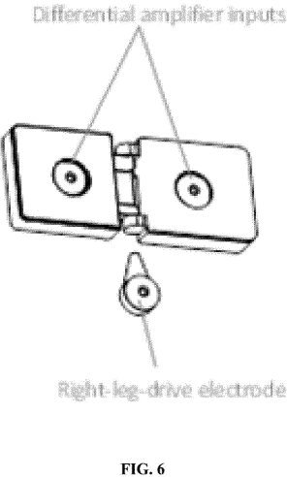
Fig. 4. Parche de electrodos y arquitectura del sistema: patch de signos vitales, interfaz móvil y almacenamiento con analítica [19].
B.2. Dispositivo de monitoreo de sepsis mediante microagujas
Patente: WO2024148047A1
Autor: S. Prasad, S. Nandakumar, B. Kannan, M. Kumar y A. Suryavanshi (Becton, Dickinson and Company)
La funcionalidad de esta invención consiste en un parche adhesivo con una pluralidad de microagujas dispuestas en su cara interna, que penetran la piel hasta una profundidad suficiente para captar líquido intersticial sin llegar a sangre. Un sensor en contacto con las microagujas detecta un biomarcador indicativo de sepsis o de su fase inicial directamente en ese líquido intersticial. A diferencia de las demás patentes de este grupo, que procesan señales fisiológicas ya existentes, esta mide de forma directa un biomarcador bioquímico en tiempo real y de forma mínimamente invasiva, lo que la vuelve un enfoque complementario al sensado puramente fisiológico [20].
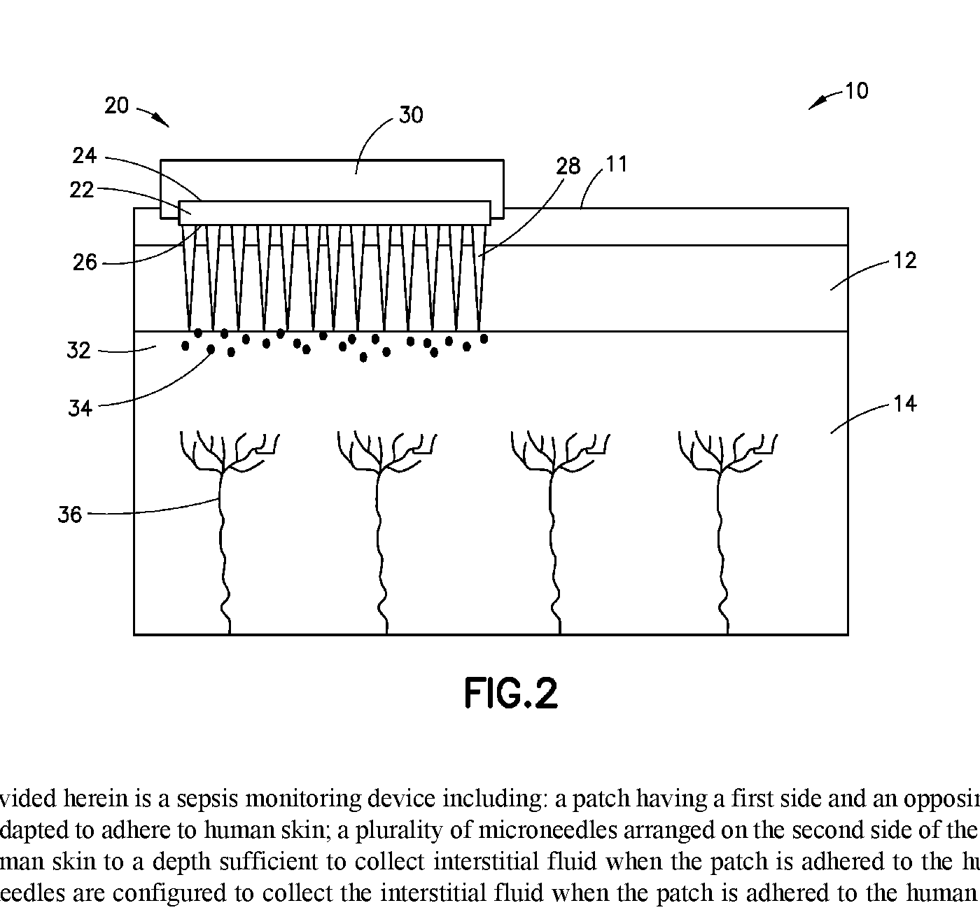
Fig. 5. Corte transversal del parche: micro agujas que penetran la piel para captar líquido intersticial junto al sensor de biomarcador [20].
B.3. Estratificación de riesgo de sepsis mediante variabilidad de frecuencia cardiaca.
Patente: WO2023128863A2 "Methods and Systems for Sepsis Risk Stratification"
Autor: N. Liu y M. E. Ong (National University of Singapore)
La funcionalidad de esta invención consiste en adquirir información del paciente junto con una señal de ECG de una sola derivación y datos de signos vitales y laboratorio, para luego calcular a partir de la señal de ECG parámetros de variabilidad de la frecuencia cardiaca (HRV) y de variabilidad de la frecuencia cardiaca normalizada (HRnV). Estos parámetros alimentan un modelo predictivo, construido en dos pasos de selección de variables y predicción a partir de datos históricos de pacientes previos, que determina la categoría de riesgo de sepsis del paciente entre varias categorías posibles. La patente señala explícitamente que las escalas clínicas usadas en urgencias, como MEDS, SOFA y APACHE II, requieren datos de laboratorio que no siempre están disponibles con rapidez, y propone este modelo como una alternativa que solo necesita una derivación de ECG y datos ya disponibles al ingreso [21].
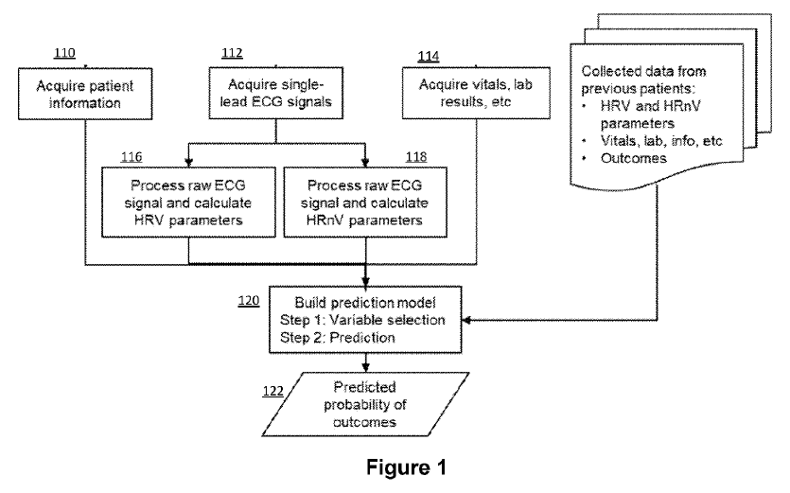
Fig. 6. Diagrama de flujo: adquisición de ECG y datos clínicos, cálculo de HRV/HRnV y construcción del modelo de predicción de riesgo [21].
4.B. Sistemas y métodos para la detección de sepsis y tratamiento de los pacientes
Patente: ES2978358A1
Autor: J. Carrera Fabra, R. Bru Gibert y R. M. Ivey (Deepull Diagnostics, S.L.)
La funcionalidad de esta invención consiste en un sistema con cuatro subsistemas acoplados entre sí a través de una red: uno detecta la presencia de una infección, otro detecta la respuesta inmunológica desregulada del huésped, otro detecta la disfunción orgánica del paciente y el cuarto detecta la resistencia a antibióticos del patógeno mediante antibiograma. Un dispositivo de procesamiento central integra las salidas de los tres primeros subsistemas para determinar la presencia de sepsis, combinando datos clínicos, de historia clínica electrónica y técnicas de laboratorio como PCR y espectroscopia Raman aplicadas directamente sobre muestras de sangre u otros fluidos, sin necesidad de cultivo previo. Es la patente del grupo con enfoque más diagnóstico y menos centrado en monitoreo continuo fisiológico, y aporta la perspectiva de integrar biomarcadores de infección y resistencia antimicrobiana junto con la disfunción orgánica [22].
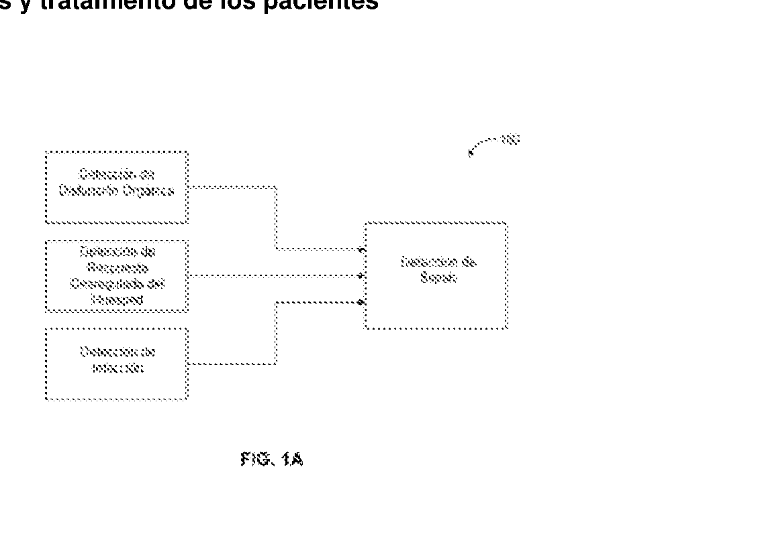
Fig. 7. Arquitectura del sistema: subsistemas de detección de infección, respuesta desregulada del huésped y disfunción orgánica, integrados en la detección de sepsis [22].
B.5 Sistema de riesgo de progresión de sepsis a shock séptico
Patente: US20230078248A1
Autor: R. L. Winslow, S. V. Sarma y R. Liu (The Johns Hopkins University)
La funcionalidad de esta invención consiste en calcular, a partir de signos vitales continuos, un puntaje de riesgo Z(t) y una probabilidad de transición π(t) entre tres fases sucesivas: sepsis, fase previa al shock (pre-shock) y shock séptico. El sistema modela el paso de una fase a otra como una transición de estado y genera una alerta en el instante en que el riesgo cruza un umbral θ definido, antes de que el paciente entre en shock. La propia patente ilustra, con datos reales de un paciente, cómo el puntaje se mantiene bajo durante la fase de sepsis, sube de forma abrupta al entrar en la fase pre-shock y se mantiene elevado durante el shock séptico ya instaurado, mientras que en un paciente que no progresa el puntaje permanece bajo durante toda la observación. Es, de las seis, la patente que más se ajusta al objetivo central de este proyecto: anticipar la transición específicamente hacia el shock séptico y no solo detectar sepsis [23].
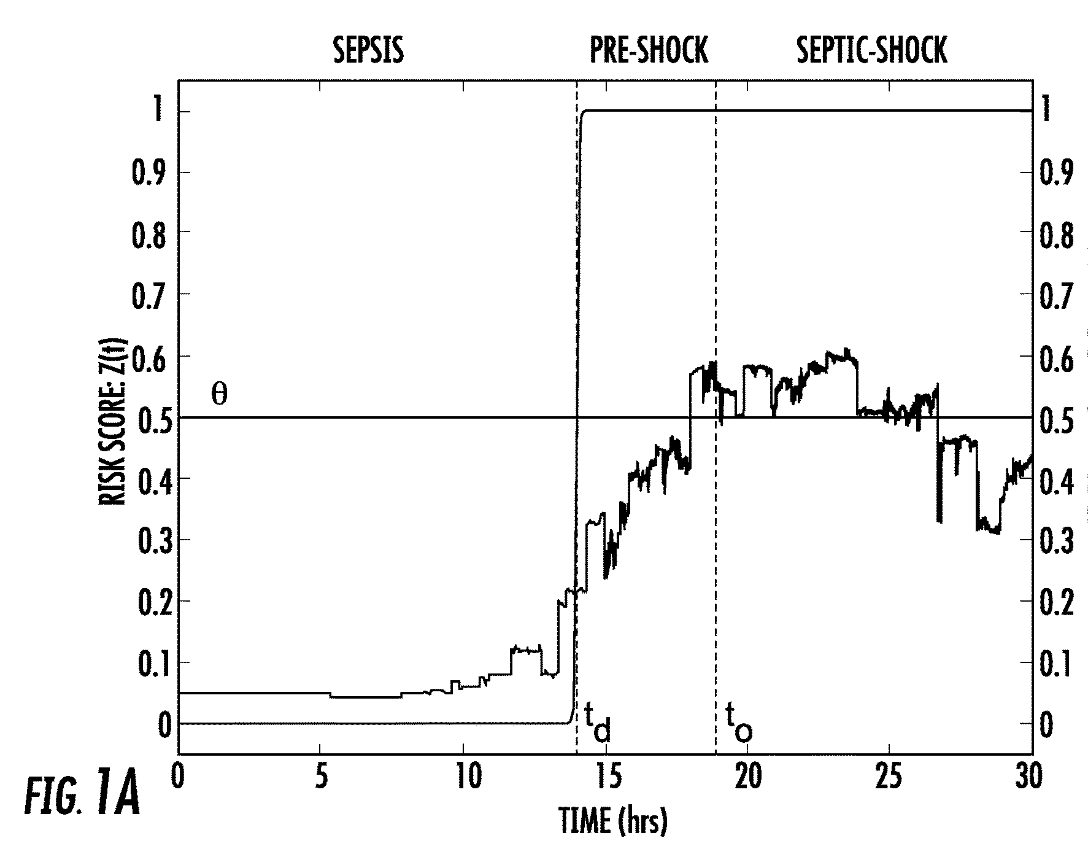
Fig. 8. Evolución del puntaje de riesgo Z(t) en un paciente real: fase de sepsis estable, ascenso abrupto en la fase pre-shock y meseta alta durante el shock séptico confirmado [23].
B.6. Monitoreo y control de sepsis mediante integración de monitor e historia clínica electrónica
Patente: US8527449B2 — "Sepsis Monitoring and Control"
Autor: O. Gajic y V. Herasevich (Mayo Foundation for Medical Education and Research)
Fecha de concesión: 2013.09.03
La funcionalidad de esta invención consiste en extraer de forma automática datos del monitor de cabecera y de la historia clínica electrónica del paciente para determinar, mediante un sistema de alerta central, si existe una probabilidad peligrosa de sepsis y si el tratamiento correspondiente ya fue iniciado. Si detecta una condición de riesgo sin tratamiento en curso, el sistema alerta de forma electrónica al personal a cargo a través de la red que conecta el monitor, la historia clínica y el sistema de alerta. Es la patente más orientada al cierre del ciclo clínico: no se detiene en generar la alerta, sino que la condiciona a si la respuesta adecuada ya se dio o no, algo directamente relevante para la fase final de control del wearable propuesto en este proyecto [24].
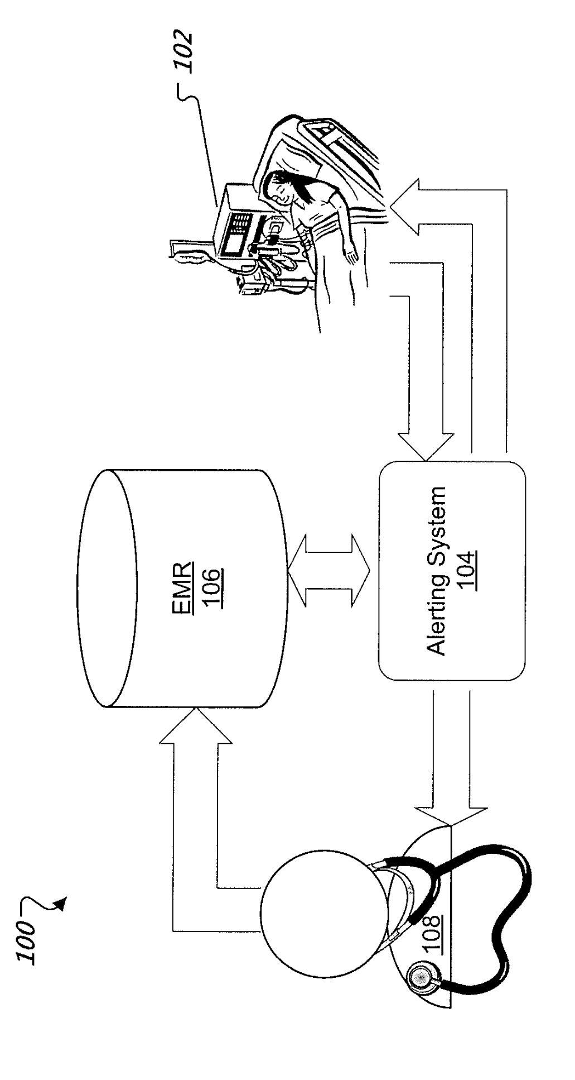
Fig. 9. Arquitectura del sistema: monitor de cabecera y personal de enfermería conectados mediante el sistema de alerta a la historia clínica electrónica (EMR) [24].
TABLA II.
COMPARACIÓN DE PATENTES.
Patente | Ventajas | Desventajas | Sugerencias
US20210052218A1 | Wearable con hardware propio que capta FC, FR, temperatura, presión y SpO₂ mediante electrodos, sin depender de infraestructura hospitalaria previa. Reporta AUROC igual o mayor a 0.85. | Requiere colocar y mantener múltiples electrodos sobre el paciente. Detecta sepsis en general, no está enfocada específicamente en la transición hacia el shock séptico. | Tomar como referencia directa de arquitectura (sensado más app móvil más almacenamiento en la nube), pero enfocar el algoritmo propio en la fase de transición, no solo en la detección.
WO2024148047A1 | Mide un biomarcador bioquímico directo en el líquido intersticial, de forma mínimamente invasiva. Complementa el sensado fisiológico con información molecular. | No mide signos vitales continuos como FC, FR o presión. La penetración cutánea con microagujas puede generar irritación en uso prolongado. | Considerar solo como complemento a futuro, no como reemplazo del sensado fisiológico continuo que exige el proyecto.
WO2023128863A2 | Solo requiere una derivación de ECG, no depende de laboratorio, rápido de implementar en triaje. La HRV es un indicador temprano de disfunción autonómica. | No cubre todas las variables que pide el proyecto (temperatura, SpO₂, presión). Estratifica riesgo general de sepsis, no anticipa el shock de forma específica. | Incorporar la HRV como una variable más dentro del algoritmo propio, ya que es económica de calcular y aporta información que las demás patentes no cubren.
ES2978358A1 | Aborda el diagnóstico causal, infección y resistencia antimicrobiana, que las demás patentes ignoran. Útil para decidir el tratamiento antibiótico específico. | Depende de laboratorio, PCR y espectroscopia Raman. No es un wearable ni ofrece monitoreo continuo. Tiempo de respuesta más lento que el sensado fisiológico. | Mencionarla como evidencia de que el diagnóstico de laboratorio y el monitoreo fisiológico son complementarios, no competidores entre sí.
US20230078248A1 | Modela de forma explícita la transición sepsis, pre-shock y shock séptico con un puntaje temporal, validado con datos reales de pacientes. Es el enfoque más cercano al objetivo central del proyecto. | No especifica qué variables fisiológicas alimentan el modelo. La patente se centra en el algoritmo, no propone un dispositivo wearable. | Usarla como base conceptual del algoritmo predictivo propio, acoplada a un wearable con las variables ya definidas por el grupo.
US8527449B2 | Cierra el ciclo clínico verificando si el tratamiento ya fue iniciado antes de alertar. Reduce alertas innecesarias y usa infraestructura hospitalaria ya existente. | Depende de datos ya generados por monitores de cabecera y la historia clínica electrónica. No capta datos nuevos ni aplica donde no hay monitoreo continuo instalado. | Incorporar su lógica de verificación de respuesta al tratamiento en la fase de control o fase final de la secuencia de operaciones propia.

C. Revistas de catálogo

C.1. Sistema de monitorización remota ZephyrLife
Fabricante: Zephyr Technologies
Documento: Catálogo técnico comercial ZephyLIFE™

Es un sistema de monitorización remoto compuesto por BioPatch + sistema de comunicación ECHO + estación central con software ZephyrLIFE. El BioPatch, colocado sobre el tórax mediante electrodos ECG adhesivos, incorpora el BioModule y registra continuamente ECG de una derivación, frecuencia cardíaca, variabilidad de la frecuencia cardíaca (HRV), frecuencia respiratoria, postura y actividad mediante acelerometría. La frecuencia respiratoria puede obtenerse mediante cambios de impedancia asociados a la respiración. Los datos del BioModule se transmiten inalámbricamente mediante el sistema ECHO al software central, que muestra las tendencias y permite configurar umbrales y alertas fisiológicas; el catálogo incluye la indicación temprana de sepsis entre sus aplicaciones [25].

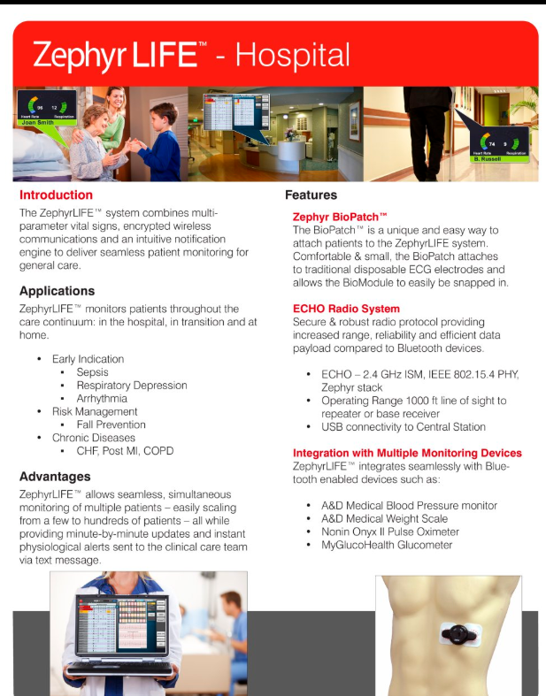
Fig. 10. Descripción de ZephyrLife-Hospital [25].

C.2 FREND™ PCT
Fabricante: NanoEntek Inc
Documento: Catálogo técnico PCT Brochure

Mide procalcitonina (PCT), un biomarcador sanguíneo que aumenta durante infecciones bacterianas sistémicas y se relaciona con la gravedad de la sepsis. Para efectuar el análisis se colocan 35 $μ$L de plasma o suero en un cartucho, se introduce este en el analizador FREND y se obtiene un resultado cuantitativo en menos de tres minutos; el catálogo reporta r = 0.9877 y r= 0.9849 de correlación en comparación con dos métodos conforme a CLSI EP09-A2 . Contiene un cartucho de control y un chip con un código electrónico de calibración. Posee una capacidad de almacenamiento de hasta 1000 resultados y transfiere la información a un ordenador mediante conexión USB [26].

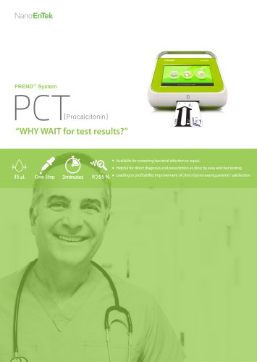
Fig. 11. Presentación de FREND™ PCT [26].

C.3 StatStrip® Lactate Meter.
Fabricante: Nova Biomedical
Documento: Point of Care Devices Product Catalogue

Mide lactato en sangre mediante tiras biosensoras desechables, utiliza solo 0.6 µL de sangre total y entrega el resultado en aproximadamente 13 segundos; además, incluye el monitoreo hospitalario de sepsis y puede conectarse al sistema informático con un almacenamiento de hasta 1000 pruebas en pacientes y 200 controles de calidad hospitalario. Su tecnología Multi-Well verifica un llenado adecuado para evitar mostrar resultados a partir de una muestra insuficiente y no requiere calibración por el personal médico [27].
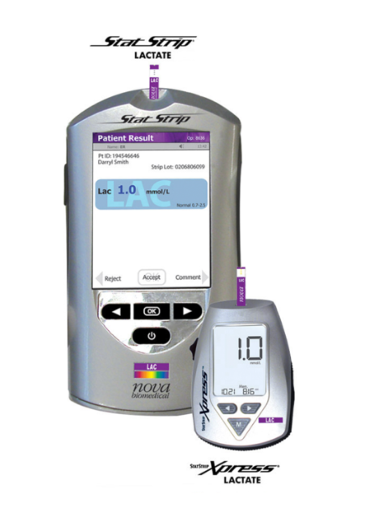
Fig. 12. StatStrip® Lactate [27].

C.4. Sensium® Wireless Vitals Monitoring
Documento: SensiumBrochure
Fabricante: Sensium Healthcare Ltd.

El producto es un parche torácico inalámbrico y desechable de 15 g que monitorea continuamente la frecuencia cardiaca mediante un único trazo de ECG, la frecuencia respiratoria mediante neumografía por cambios de impedancia torácica, y la temperatura corporal, transmitiendo una nueva lectura cada 2 minutos a una estación central. Toda la información se envía de forma inalámbrica a la plataforma central Sensium, donde se muestran tendencias fisiológicas y se generan alertas automáticas cuando el paciente supera los límites establecidos por escalas de deterioro clínico como NEWS2. El propio catálogo vincula explícitamente el dispositivo a la estrategia "Think Sepsis" del NHS británico, y cita más de 20 publicaciones revisadas por pares que respaldan reducciones en el tiempo a la administración de antibióticos y en la estancia hospitalaria al usarlo [28].

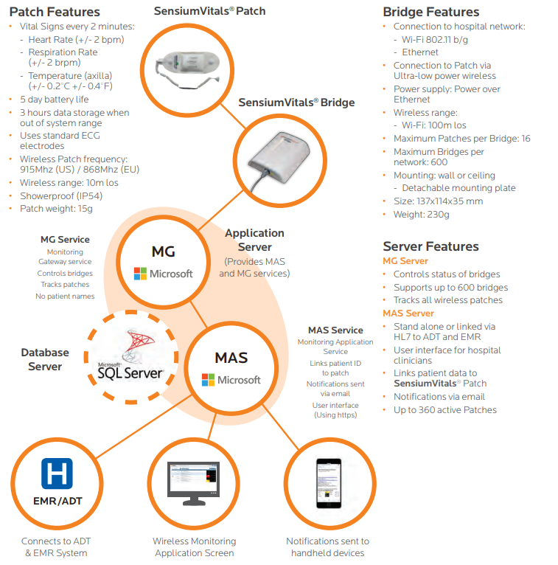
Fig. 13. Componentes con características de Sensium® Wireless Vitals Monitoring [28].

C.5. VitalStream® — Caretaker Medical
Fabricante: Caretaker Medical, LLC
Documento: VitalStream® Parameters

El dispositivo consiste en un sensor de dedo de baja presión de contacto que emplea Pulse Decomposition Analysis (PDA) sobre la onda de pulso arterial para calcular, de forma continua y latido a latido, la presión arterial sistólica, diastólica y media, sin necesidad de manguito ni catéter. Además de la presión arterial, obtiene simultáneamente frecuencia cardiaca, variabilidad de la frecuencia cardiaca (HRV), gasto cardiaco, resistencia vascular sistémica y frecuencia respiratoria, y calcula automáticamente puntajes de alerta temprana como NEWS, MEWS y NEWS2. Entre los dispositivos analizados, es el único que cuenta con un estudio publicado que valida su desempeño contra el estándar de referencia invasivo (catéter de línea arterial) dentro de una unidad de cuidados intensivos (Kwon et al., 2022, Journal of Cardiothoracic and Vascular Anesthesia), y su propio material comercial menciona directamente el manejo hemodinámico de pacientes con sepsis y la evaluación de respuesta a fluidos [29].

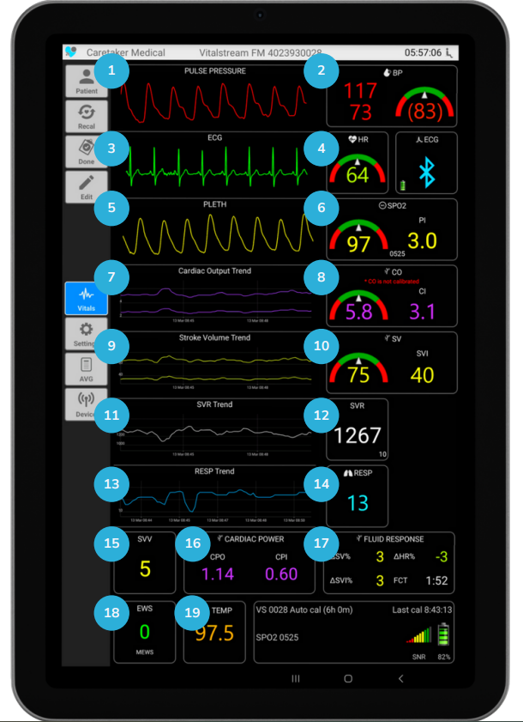
Fig. 14. Interfaz de monitoreo hemodinámico continuo del sistema VitalStream [29].

C.6. Radius VSM™
Documento: Radius VSM Brochure (PLM-14552A)
Fabricante: Masimo Corporation

Es un monitor modular que el paciente lleva puesto ("patient-worn"), diseñado para combinar en un solo sistema inalámbrico la medición continua de SpO₂ mediante la tecnología de pulsioximetría, frecuencia cardiaca, ECG de hasta 6 derivaciones, temperatura de piel, postura corporal y presión arterial no invasiva por intervalos programables. El propio brochure afirma explícitamente que el dispositivo está pensado para cubrir "desde el piso general hasta áreas de alta agudeza" (from the general floor to high-acuity care areas), y aparece listado como uno de los dispositivos wearable validados para monitoreo en UCI en una revisión académica reciente (Intensive Care Medicine Experimental, 2025) [30].

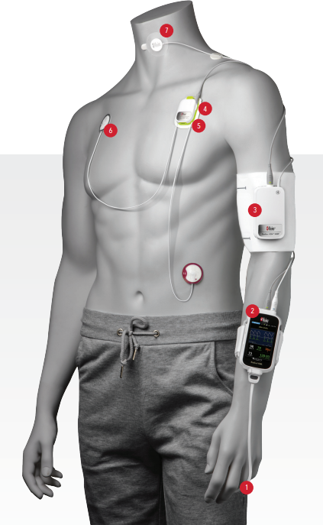
Fig. 15. Radius VSM sobre el cuerpo del paciente [30].
C.7 VitalPatch® Biosensor
Documento: Cardiac Monitoring / VitalConnect
Fabricante: VitalConnect, Inc.

Es un biosensor único, ligero (13 g) y resistente al agua (IPX7), adherido al pecho del paciente mediante adhesivo hipoalergénico de grado médico. Mide de forma continua frecuencia cardíaca, variabilidad de la frecuencia cardiaca a partir del intervalo R-R, frecuencia respiratoria, actividad/postura corporal, y un trazo de ECG de una derivación procesado por un ASIC integrado (procesador VitalCore) que el fabricante describe como de "calidad hospitalaria". La plataforma envía todos los datos instantáneamente a la nube, donde un algoritmo detecta hasta 21 arritmias cardiacas distintas y permite acceso en tiempo real a personal clínico mediante una URL segura. El dispositivo ha sido utilizado como antecedente tecnológico en estudios orientados a la detección temprana de deterioro clínico, incluyendo poblaciones de pacientes con alto riesgo de infección, aunque no se le presenta directamente como un sistema específico para sepsis [31].

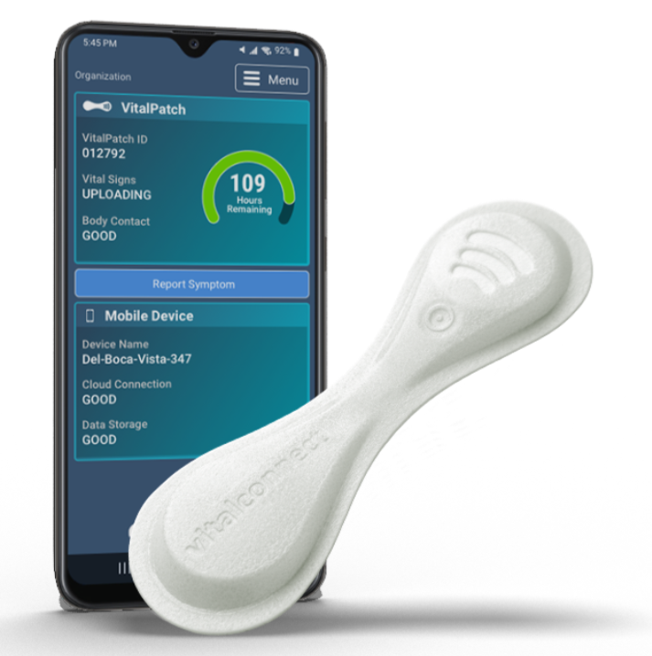
Fig. 16. Biosensor VitalPatch junto con la aplicación móvil de monitorización [31].

TABLA III.
COMPARACIÓN DE REVISTAS DE CATÁLOGO.
Revistas de Catálogo | Ventajas | Desventajas | Aporte al proyecto
ZephyrLife | Proporciona una combinación de variables fisiológicas mediante sensores puntuales y una arquitectura computacional robusta para la transmisión de datos. | Se necesita integrar dispositivos externos para su funcionamiento.  No detecta la sepsis directamente pero monitoriza variables fisiológicas. | Demuestra que es viable colocar un dispositivo pequeño en el tórax y realizar monitoreo continuo y simultáneo de variables relacionadas con el deterioro por sepsis
FREND PCT | Mide rápidamente la calcitonina, un biomarcador altamente relacionado con las infecciones bacterianas sistémicas y es portátil. | No brinda un monitoreo fisiológico continuo, mide un único biomarcador y se necesita extracción, aunque muy pequeña, de sangre. | Demuestra que la procalcitonina puede elevarse cuando el deterioro ya está en curso y no siempre aumenta tempranamente, por lo que no es suficiente como única señal de alerta. Esto sustenta la necesidad de un sistema de monitoreo continuo y multimodal que analice cambios en variables fisiológicas para anticipar la progresión de sepsis a shock séptico antes de que aparezcan signos clínicos más evidentes
StatStrip | Mide rápidamente un biomarcador asociado con hipoperfusión tisular, una alteración metabólica relacionada con la progresión hacia el shock séptico. | No brinda un monitoreo fisiológico continuo, mide un único biomarcador y se necesita extracción, aunque muy pequeña, de sangre. | Demuestra que el lactato puede elevarse cuando el deterioro ya está en curso y no siempre aumenta tempranamente, por lo que no es suficiente como única señal de alerta. Esto sustenta la necesidad de un sistema de monitoreo continuo y multimodal que analice cambios en variables fisiológicas para anticipar la progresión de sepsis a shock séptico antes de que aparezcan signos clínicos más evidentes
Sensium | Ligado explícitamente a la estrategia "Think Sepsis"/NEWS2, con más 20 estudios peer-reviewed que respaldan reducción de LOS y tiempo a antibióticos. | Mide sólo 3 variables FC, FR, temperatura, por lo que su capacidad de deterioro hemodinámico es limitada. | Constituye un antecedente de monitorización continua sin vigilancia permanente.
VitalStream | Entre los dispositivos analizados, es el único validado dentro de UCI contra línea arterial invasiva; mide HRV + PA continua beat-to-beat + NEWS2 automático. | Depende de un punto de sensado que es el dedo, menos apto como wearable de uso prolongado. | Sustenta la incorporación de HRV y variables hemodinámicas continuas, especialmente presión arterial latido a latido, para identificar deterioro circulatorio.
Radius VSM | Cobertura explícita validada para diversos niveles de agudeza hospitalaria; incluido en revisión académica de wearables para UCI. | No mide HRV y la PA es por intervalos, no continua latido a latido.  No posee algoritmos de predicción de sepsis ni sus complicaciones. | Demuestra la capacidad de integrar distintas variables fisiológicas como método de monitoreo eficiente para distintos niveles de atención hospitalaria.
VitalPatch | Set de variables amplia en las que abarca HRV + ECG + FR + actividad, usado en estudios de deterioro clínico. | La conexión a sepsis viene de estudios de terceros, no de indicación propia del fabricante. | Útil para mostrar las distintas variables fisiológicas que pueden ser obtenidas a partir de un único y ligero biosensor torácico.

D. Páginas de fabricantes

TABLA IV.
PÁGINAS DE FABRICANTES.
Tipo | Modelo | Características | Ilustración
Subsistema de adquisición óptica (PPG)
Sensor óptico biométrico (PPG) | SFH 7072 | Módulo óptico integrado de 3 canales (LED verde, rojo, infrarrojo) con 2 fotodiodos en un mismo encapsulado, para adquisición de señal PPG multi-longitud de onda en un solo punto de contacto con la piel [32]. | 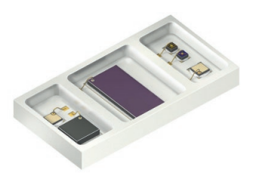
Front-end analógico óptico (AFE para PPG/SpO2) | MAX 86141 | AFE óptico de 2 canales con ADC de 19 bits y cancelación activa de luz ambiental (rechaza interferencia de luz externa sobre la señal PPG); interfaz digital para lectura sincronizada con el módulo óptico [33]. | 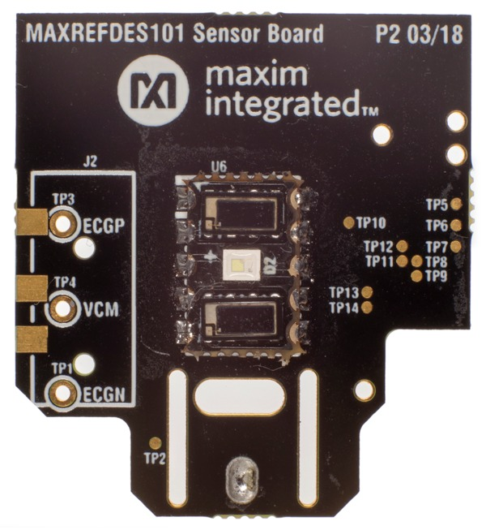
Subsistema de adquisición bioeléctrica (ECG)
Front-end analógico bioeléctrico (AFE para ECG) | AD8232 | AFE de ECG de 1 derivación: amplificador de instrumentación + filtros pasa-alto (0.5 Hz) y pasa-bajo (40 Hz) integrados, con detección de electrodo desconectado (lead-off) para descartar tramos de señal inválidos por movimiento [34]. | 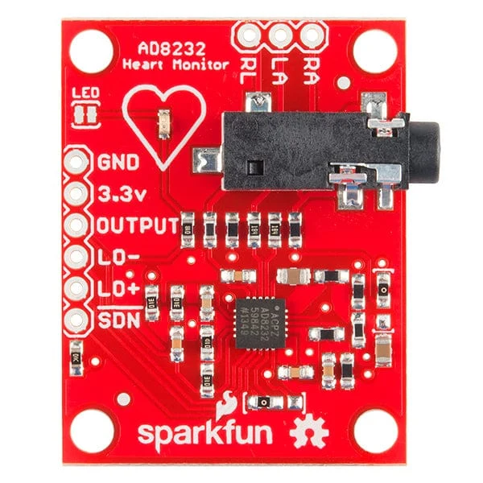
Subsistema de temperatura
Sensor digital de temperatura | TMP117 | Sensor digital de temperatura por interfaz I²C, resolución de 0.0078 °C y precisión de ±0.1 °C en el rango 0-70 °C, cumpliendo tolerancia de norma ASTM E1112 para termómetros de paciente [35]. | 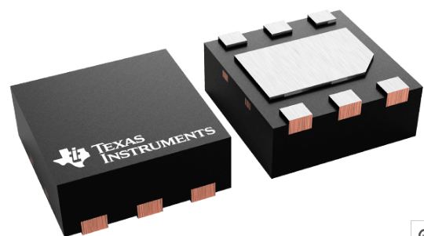
Subsistema de procesamiento y comunicación
SoC de procesamiento y comunicación inalámbrica (BLE) | nRF5340 | SoC de doble núcleo Cortex-M33 (aplicación a 128 MHz / radio a 64 MHz) con transceptor Bluetooth Low Energy integrado; el núcleo dedicado de radio permite transmitir datos sin bloquear el procesamiento de las señales fisiológicas en el núcleo de aplicación [36]. | 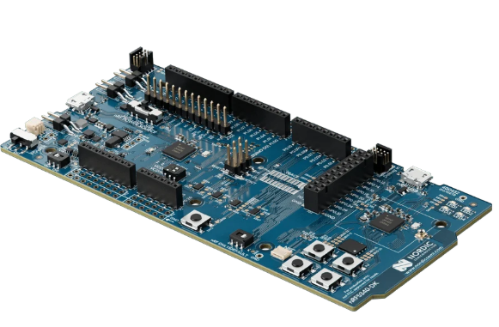

III. LISTA DE EXIGENCIAS

TABLA V.
LISTA DE EXIGENCIAS.
LISTA DE EXIGENCIAS |  |  | Páginas: 5
 |  |  | Edición: Rev. 1
PROYECTO: |  | Sistema wearable de sensado de variables fisiológicas para la predicción de shock séptico en pacientes diagnosticados sepsis hospitalizados fuera de UCI | Fecha: 05/09/2026
 |  |  | Revisado:
CLIENTE: |  | Domingo Vladimir Flores Robles | Elaborado:  S.R., J.H., G.S., L.S. y M.C.
Fecha (cambios) | Deseo o Exigencia | Descripción | Responsable
4/09/26 | E | Función Principal: El sistema debe detectar y procesar señales de las variables fisiológicas temperatura, frecuencia cardíaca, frecuencia respiratoria, presión arterial y saturación de oxígeno, con la finalidad de estimar el riesgo y emitir una alerta temprana ante sospecha de progresión de sepsis a shock séptico, en pacientes adultos diagnosticados con sepsis en sala de hospitalización general y emergencia. | S.R.
4/09/26 | E | No invasividad: La adquisición de las variables fisiológicas no requiere de extracciones de sangre, catéteres ni procedimientos invasivos. | J.H. M.C
4/09/26 | E | Desempeño predictivo: El modelo deberá alcanzar un AUROC ≥ 0.80 para la identificación de pacientes con riesgo de progresión a shock séptico. Se establece este valor tomando como referencia el estudio de validación multicéntrica del algoritmo InSight, validado en cinco hospitales (UCSF, Stanford, Oroville, Bakersfield y Cape Regional) además de la base MIMIC-III/BIDMC, el cual reportó un AUROC de 0.96 para la predicción de shock séptico (4 horas antes del inicio) y de 0.85 para sepsis severa, en el que se utiliza únicamente variables fisiológicas no invasivas [37]. En caso el desempeño obtenido durante el desarrollo no alcance este umbral para shock séptico, se evaluará redefinir el objetivo hacia la predicción de sepsis (AUROC de referencia 0,92 en el mismo estudio), etapa previa del continuo con mayor volumen de casos disponibles para entrenamiento. | S.R. G.S
4/09/26 | E | Energía: El sistema debe contar con una autonomía de batería de mínimo 6 horas e idealmente más de 8, para garantizar un monitoreo continuo sin interrupciones críticas, además de un bajo consumo energético. | J.H. M.C
4/09/26 | E | Monitoreo continuo: Las variables fisiológicas se adquieren de forma continua, no mediante mediciones puntuales. La frecuencia de muestreo de cada variable se determinará en función de su relevancia clínica para la detección temprana de deterioro y del equilibrio entre resolución temporal y consumo energético. | S.R. J.H. M.C
4/09/26 | E | Gestión de Calidad: El equipo debe cumplir principalmente con la ISO 13485 (Sistemas de gestión de calidad para dispositivos médicos) [38], la cual exige un manual de calidad, documentación o expediente del proceso de diseño con verificación y validación, trazabilidad de componentes y sistema de acciones correctivas ante no conformidades. | L.S.
4/09/26 | E | Seguridad:  El equipo debe cumplir con la IEC 60601-1-2, el cual recalca la compatibilidad electromagnética en entorno de establecimiento de salud profesional (sala de hospitalización general):  - Protección de servicios de radio y otros equipos  - Protección de la red eléctrica pública  - Resumen de requisitos de emisiones  También la inmunidad electromagnética, es decir que el equipo no debe fallar cuando otros interfieran [39].  Asimismo, se complementa con la ISO 14971, norma internacional de gestión de riesgo aplicada a dispositivos médicos, la cual exige identificar todos los posibles riesgos del dispositivo, estimar la severidad de cada peligro y definir medidas para reducir dicho riesgo [40]. | J.H. M.C L.S.
4/09/26 | E | Ergonomía: El diseño del dispositivo deberá presentar un diseño adaptable, cómodo y ajustable, para asegurar su utilización durante periodos largos sin generar molestias ni interferir con el movimiento del paciente. Su colocación y ajuste deberán ser sencillos para el personal de salud, considerando los principios ergonómicos establecidos en la ISO 6385:2016 [41]. | L.S.
4/09/26 | E | Geometría: El dispositivo deberá ajustarse a un rango de circunferencia torácica representativo de la población adulta objetivo, mediante un mecanismo de ajuste regulable. Dado que la población objetivo son adultos mayores peruanos con sepsis, con alta prevalencia de sobrepeso y obesidad (60,2 % de la población adulta peruana según la Encuesta Nacional de Hogares 2019) concentrada particularmente en mayores de 40 años, y considerando la redistribución de grasa hacia el tronco asociada al envejecimiento, el rango de ajuste deberá contemplar valores superiores a los de la población adulta general [42]. | L.S.
4/09/26 | E | Señales (Información): Deberá contar con las siguientes señales de entrada y salida:  Señales de entrada:  - Señal de encendido: energiza los componentes eléctricos y electrónicos del sistema.  - Señal de inicio: pone en marcha el funcionamiento conjunto del proceso.  - Señal de apagado: detiene el proceso en cualquier etapa de su funcionamiento.  Señales de salida:  - Señal de Stand-by: indica que los sensores y actuadores están listos para operar tras energizarse.  - Índice de riesgo presunción diagnóstica: comunica de forma continua el puntaje de riesgo actual estimado por el modelo predictivo y su tendencia reciente, comparado con los diferentes grupos divididos por horas.  - Alerta de presunción de diagnóstico: se emite ante una condición sostenida de riesgo elevado (alerta de sospecha de progresión a shock séptico), informando al operario.  - Reporte de variables fisiológicas:  - Estado de batería: muestra el estado de batería continuamente.  - Alerta de batería baja: se emite cuando la batería disminuye los 20%.  - Alerta de batería alta: se emite cuando la batería sube de 80%.  - Estado de carga de batería: se muestra cuando el prototipo está cargando. | S.R. J.H. M.C
4/09/26 | E | Control: El sistema de control, basado en un microcontrolador de bajo consumo, debe permanecer estable en todas las etapas definidas por las señales de encendido, inicio, parada, stand-by y fin de proceso. Debe coordinar de forma secuencial la adquisición de las variables fisiológicas (temperatura, frecuencia cardíaca, frecuencia respiratoria, presión arterial y saturación de oxígeno), evitando interferencia entre subsistemas de adquisición. El sistema debe evaluar de forma continua el riesgo estimado por el modelo predictivo y generar la señal de emergencia únicamente ante una condición sostenida de riesgo (evitando falsas alarmas por artefactos puntuales) [40], además de detectar pérdida de contacto o desplazamiento del dispositivo, descartando automáticamente los datos no confiables antes de su uso en la estimación de riesgo. | S.R.
4/09/26 | E | Software: El sistema utilizará software de código abierto para el firmware del microcontrolador, encargado del control de adquisición y de las señales del sistema. El módulo de inferencia de riesgo se desarrollará con librerías de machine learning que integren las variables fisiológicas adquiridas (temperatura, frecuencia cardíaca, frecuencia respiratoria, presión arterial y saturación de oxígeno). Este módulo no evaluará únicamente el estado instantáneo del paciente, sino la evolución temporal de las variables mediante ventanas de tiempo (tendencias, tasa de cambio), lo que permite la detección temprana de deterioro consistente con el objetivo de anticipación planteado en la exigencia de Desempeño predictivo. El sistema contará con una interfaz amigable orientada al personal de salud, en el que mostra tanto el puntaje de riesgo actual como su tendencia reciente. | S.R. G.S.
4/09/26 | E | Comunicaciones: El sistema contará con un módulo de comunicación inalámbrica que transmita las variables fisiológicas adquiridas y los resultados del procesamiento hacia una unidad central o servidor, donde un modelo de IA evalúa la evolución temporal de las variables y determina la generación de alertas, las cuales se emiten localmente en el dispositivo. La arquitectura de adquisición y transmisión deberá minimizar la interferencia electromagnética entre subsistemas, conforme a la IEC 60601-1-2 [39]. | S.R.
4/09/26 | E | Fabricación: El dispositivo deberá poder fabricarse con materiales y procesos disponibles en el mercado nacional, priorizando componentes electrónicos de fácil reemplazo individual, de origen nacional o importado con plazos de entrega razonables. Se favorecerá procesos de fabricación accesibles localmente, como la manufactura aditiva, para la producción de la carcasa y estructura del dispositivo. Todo material en contacto directo con la piel del paciente deberá cumplir con los requisitos de biocompatibilidad establecidos en la norma ISO 10993, garantizando ausencia de irritación, sensibilización o toxicidad ante el uso prolongado y repetido, así como tolerancia a la limpieza y desinfección frecuente. El dispositivo deberá poder ensamblarse en talleres de ubicación cercana, facilitando su transporte y reduciendo tiempos y costos de producción [43]. | L.S.
4/09/26 | E | Control de calidad: El diseño y la fabricación del dispositivo deberán contemplar la verificación y validación del cumplimiento de todas las exigencias planteadas en esta lista, a fin de garantizar un funcionamiento acorde a las necesidades del personal de salud y del paciente en el contexto clínico/hospitalario. Esto incluye el cumplimiento de los requisitos de diseño (dimensiones, tolerancias y materiales definidos en Geometría y Fabricación), de biocompatibilidad (ISO 10993) [43], de seguridad eléctrica y compatibilidad electromagnética (IEC 60601-1-2) [39], de gestión de riesgo (ISO 14971) [40], de ciclo de vida de software (IEC 62304) [44] y de sistemas de alarma (IEC 60601-1-8) [45], dentro del marco del sistema de gestión de calidad establecido en la ISO 13485, asegurando un producto apto para su uso en el entorno de hospitalización general para el cual fue diseñado. | L.S.
4/09/26 | E | Montaje: El dispositivo tendrá un diseño de ensamblaje tal que los componentes y módulos electrónicos permanezcan fijos sobre la banda durante el movimiento del paciente (respiración, cambios de posición, tos), sin que ello comprometa la estabilidad, integridad ni funcionamiento del sistema. La carcasa de los módulos electrónicos deberá contar con un grado de protección de ingreso IPX4 como mínimo (protección contra salpicaduras) según la norma IEC 60529 [46], considerando la exposición del dispositivo al sudor del paciente y a los procedimientos de limpieza y desinfección definidos en la exigencia de Mantenimiento. El sistema de carga de batería contará con un conector estándar (USB-C) y será compatible con las condiciones eléctricas locales (220 V, 60 Hz), permitiendo su recarga mediante un adaptador convencional sin requerir infraestructura eléctrica especializada. Los mecanismos de ajuste (velcro o hebilla) deberán soportar un mínimo de ciclos de uso repetido sin pérdida significativa de sujeción. | J.H. M.C. L.S.
4/09/26 | E | Transporte: El dispositivo, incluyendo banda, módulos electrónicos y batería, deberá tener un peso y volumen adecuados para su distribución mediante transporte terrestre a nivel nacional, considerando la diversidad geográfica del país ya contemplada en la exigencia de Uso. El empaque deberá ser liviano y resistente, protegiendo los componentes electrónicos sensibles durante el traslado entre el punto de fabricación/ensamblaje y el establecimiento de salud. | J.H. M.C. L.S.
4/09/26 | D | Uso: El wearable se usa en pacientes con sepsis sin shock en emergencia o en sala general, antes de un posible ingreso a cuidados intensivos. El personal de enfermería lo instala, verifica su ajuste y su conectividad, y registra una línea base antes de iniciar el monitoreo continuo. Durante el uso el dispositivo mide signos vitales de forma constante, transmite la señal al servidor y compara los datos contra el patrón del paciente para detectar señales de progresión hacia el shock. Ante una alerta, el médico la valida antes de escalar cualquier acción y se activa el traslado a cuidados intensivos o el protocolo de manejo temprano según corresponda. Al finalizar, el personal retira el dispositivo, lo desinfecta y archiva el reporte en la historia clínica. | S.R. J.H. G.S.
4/09/26 | E | Mantenimiento:  Componentes mecánicos: acceso para inspección, limpieza, ajuste, reparación o reemplazo de piezas sin necesidad de desmontar completamente el dispositivo, mitigando riesgos no controlados por falta de acceso (ISO 14971) [40].  Componentes en contacto con el paciente: se reemplazarán entre cada paciente, y adicionalmente de forma periódica durante el uso continuo en un mismo paciente, o antes si se detecta degradación de la señal. El reemplazo será realizado por personal de enfermería, sin requerir intervención técnica especializada. La vida útil máxima de estos componentes deberá validarse experimentalmente durante el desarrollo del prototipo, mediante el seguimiento de la calidad de señal.  Componentes electrónicos: el reemplazo o reparación de los controladores, la batería u otros módulos electrónicos será realizado por un técnico biomédico, quien además deberá ejecutar una prueba funcional de verificación tras cualquier intervención, antes de reincorporar el dispositivo al uso clínico, en línea con los principios de mantenibilidad de la IEC 60601-1 [47].  Limpieza y desinfección: la banda y los componentes reutilizados entre pacientes de una misma talla deberán facilitar procedimientos de limpieza y desinfección conforme a la ISO 17664-1 [48], mitigando el riesgo de infección cruzada (ISO 14971).[40] | J.H. M.C. L.S.
4/09/26 | E | Costos: Considerando un costo horario de diseño de S/. 60 y un total de 160 horas de trabajo del equipo (horas ya sumadas entre todos los integrantes, según el diagrama de Gantt), se obtiene un costo de diseño de S/. 9.600 (S/. 60 × 160 horas). Para los costos de materiales, se estima un límite de S/. 1000, con el fin de mantener el dispositivo a un costo de venta accesible. | L.S.
4/09/26 | E | Plazos: El proyecto empezará el miércoles 11 de septiembre y espera su finalización el miércoles 2 de diciembre. Se elaboró un diagrama de Gantt para observar el flujo de trabajo, marcando las sustentaciones y entregas principales con hitos marcados (véase Plan de Trabajo). | S.R., J.H., G.S., L.S. y M.C.

IV. ESTRUCTURA DE FUNCIONES
A. Caja Negra
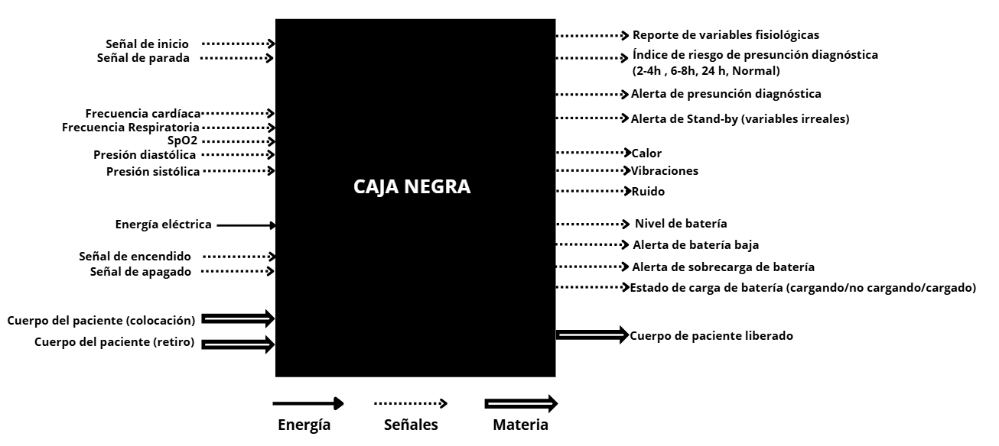Fig. 17. Caja negra

D. Secuencia de operaciones

Preparación:

- Verificar que la batería esté cargada.
- Verificar que esté encendido.
- Verificar que estén ingresados los datos del paciente (historial clínico y datos fisiológicos).
- Verificar que el wearable esté bien colocado.
- Verificar que el mantenimiento y calibración se encuentren vigentes.
- Verificar la identidad del paciente vs. datos ingresados (evitar mismatch paciente-dispositivo).
- Verificar la conectividad con el servidor antes de iniciar el monitoreo.
- Capturar línea base (baseline) de signos vitales del paciente antes del monitoreo continuo.

Ejecución:

- Medir FC, T, SpO₂, FR, HRV e incorporar PAD y PAS cuando sea requerida.
- Filtrar el ruido de las señales.
- Enviar la señal filtrada al servidor.
- Extraer características de interés.
- Comparar características con el estado basal del paciente, su historial clínico, los umbrales establecidos y el modelo predictivo.
- Buscar signos de alerta relacionados a la predicción de un shock séptico.
- Emitir reportes del estado del paciente.
- Registrar timestamp y sincronizar hora de cada medición.
- Emitir alerta específica de "señal en estado crítico" por variable, para que el personal verifique si es un evento real o un error de medición. En ese caso de ser real, pasar a fase final en condición de alerta.
- Buffer local de datos en caso de pérdida de conexión con el servidor, con sincronización posterior.

Control:

- Verificar el estado de la batería.
- Verificar el flujo de operación, supervisado por un enfermero.
- Verificar la posición del wearable.
- Controlar el grado de limpieza.
- Verificar índice de calidad de señal (detectar artefactos por movimiento u otras interferencias).
- Verificar la latencia de transmisión al servidor.
- Registrar lecturas perdidas / gaps en el monitoreo continuo.

Fase Final:

- Condición: no se emitieron alertas durante todo el periodo de monitoreo.

- Generar y verificar el reporte final.
- Archivar reporte a la historia clínica.
- Finalizar sesión en el paciente.
- Apagar el wearable.
- Retirar el wearable.
- Verificar signos de irritabilidad en la piel.
- Desinfectar/esterilizar el wearable (si es reutilizable).

- Condición: se detectó alguna alerta de riesgo de progresión hacia shock séptico.

- Emitir alerta y notificar al personal de enfermería y al médico responsable.
- Mostrar variables alteradas, sus tendencias y la relación con la emisión de la alerta.
- Mostrar el índice de calidad de las señales utilizadas.
- Registrar hora de emisión de la alerta.
- Recomendar una evaluación clínica del paciente por un médico antes de escalar la acción.
- Aumentar temporalmente la frecuencia de análisis, si el sistema lo permite.
- Registrar tiempo de respuesta desde la alerta hasta la acción adoptada (door-to-treatment time).
- Registrar posteriormente si el evento fue confirmado o descartado por el equipo médico, únicamente para evaluar y retroalimentar el sistema.
- Finalizar el monitoreo solamente cuando lo indique el personal responsable y ejecutar procedimiento de apagado descrito en el caso de no haberse registrado una alerta.

C. Estructura de Funciones
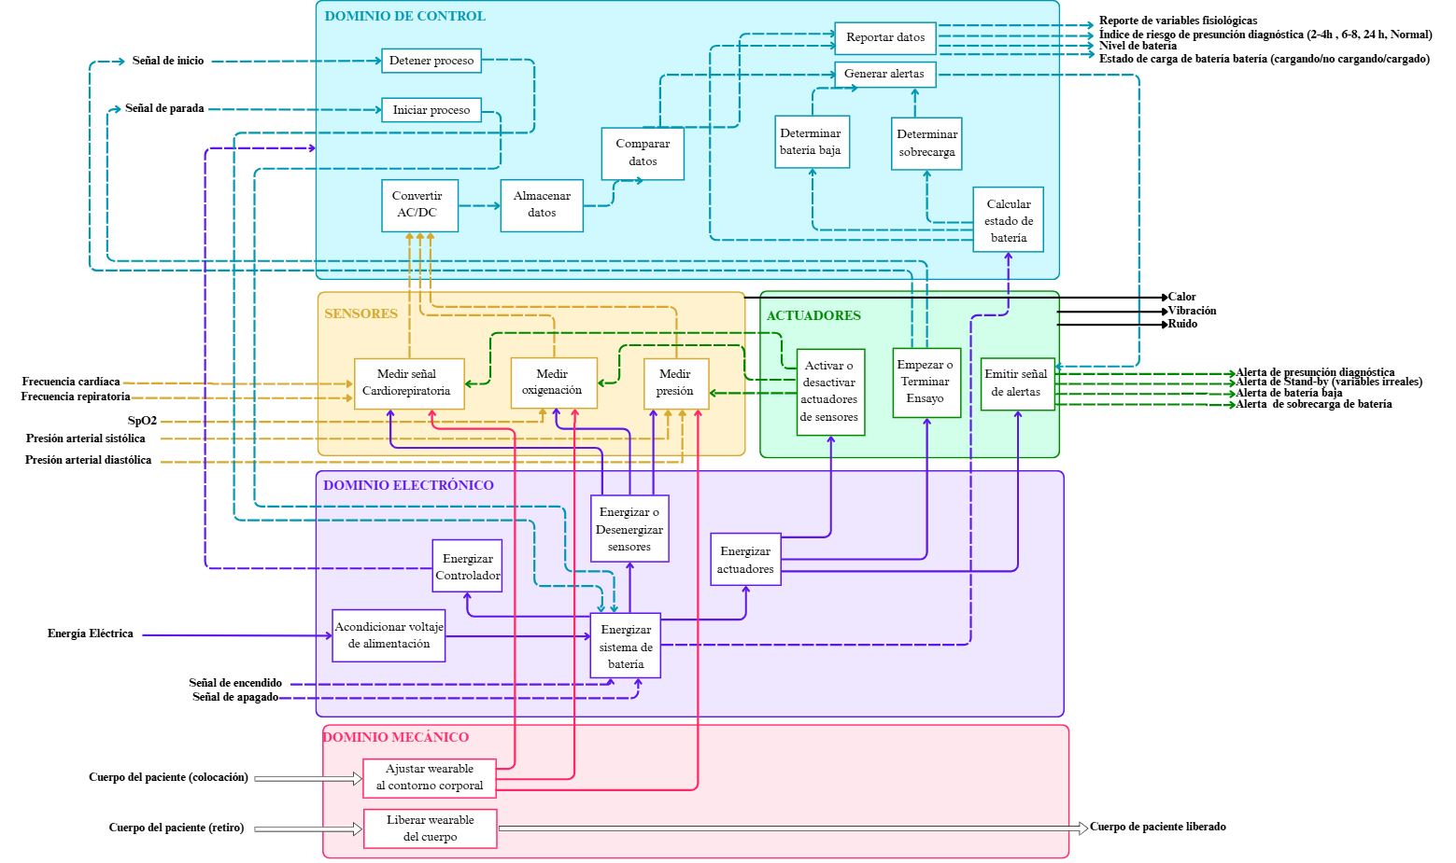
Fig. 18. Sistema integrado de la estructura de funciones con sus dominios

V. REFERENCIAS
- M. Singer, C. S. Deutschman, C. W. Seymour, M. Shankar-Hari, D. Annane, M. Bauer, R. Bellomo, G. R. Bernard, J.-D. Chiche, C. M. Coopersmith, R. S. Hotchkiss, M. M. Levy, J. C. Marshall, G. S. Martin, S. M. Opal, G. D. Rubenfeld, T. van der Poll, J.-L. Vincent, and D. C. Angus, "The Third International Consensus Definitions for Sepsis and Septic Shock (Sepsis-3)," JAMA, vol. 315, no. 8, pp. 801–810, Feb. 2016, doi: 10.1001/jama.2016.0287.
- M. Shankar-Hari, G. S. Phillips, M. L. Levy, C. W. Seymour, V. X. Liu, C. S. Deutschman, D. C. Angus, G. D. Rubenfeld, and M. Singer, "Developing a New Definition and Assessing New Clinical Criteria for Septic Shock," JAMA, vol. 315, no. 8, pp. 775–787, Feb. 2016, doi: 10.1001/jama.2016.0289.
- GBD 2021 Global Sepsis Collaborators, "Global, regional, and national sepsis incidence and mortality, 1990–2021: a systematic analysis for the Global Burden of Disease Study 2021," The Lancet Global Health, vol. 13, no. 12, pp. e2013–e2026, Dec. 2025, doi: 10.1016/S2214-109X(25)00356-0.
- K. Reinhart, R. Daniels, N. Kissoon, F. R. Machado, R. D. Schachter, and S. Finfer, "Recognizing Sepsis as a Global Health Priority — A WHO Resolution," New England Journal of Medicine, vol. 377, no. 5, pp. 414–417, Aug. 2017, doi: 10.1056/NEJMp1707170.
- C. Paoli, M. A. Reynolds, M. Sinha, M. Gitlin, and E. Crouser, "Epidemiology and Costs of Sepsis in the United States—An Analysis Based on Timing of Diagnosis and Severity Level," Critical Care Medicine, vol. 46, no. 12, pp. 1889–1897, Dec. 2018, doi: 10.1097/CCM.0000000000003342.
- R. Capp, C. L. Horton, S. S. Takhar, et al., "Predictors of Patients Who Present to the Emergency Department With Sepsis and Progress to Septic Shock Between 4 and 48 Hours of Emergency Department Arrival," Critical Care Medicine, vol. 43, no. 5, pp. 983–988, May 2015, doi: 10.1097/CCM.0000000000000861.
- A. Kumar, D. Roberts, K. E. Wood, et al., "Duration of hypotension before initiation of effective antimicrobial therapy is the critical determinant of survival in human septic shock," Critical Care Medicine, vol. 34, no. 6, pp. 1589–1596, Jun. 2006, doi: 10.1097/01.CCM.0000217961.75225.E9.
- R. Bisarya, X. Song, J. Salle, et al., "Antibiotic Timing and Progression to Septic Shock Among Patients in the ED With Suspected Infection," CHEST, vol. 161, no. 1, pp. 112–120, 2022, doi: 10.1016/j.chest.2021.06.029.
- S. B. Asiimwe, S. Okello, and C. C. Moore, "Frequency of Vital Signs Monitoring and its Association with Mortality among Adults with Severe Sepsis Admitted to a General Medical Ward in Uganda," PLoS ONE, vol. 9, no. 2, e89879, 2014, doi: 10.1371/journal.pone.0089879.
- L. S. van Galen, P. W. Struik, B. E. J. M. Driesen, et al., "Delayed Recognition of Deterioration of Patients in General Wards Is Mostly Caused by Human Related Monitoring Failures: A Root Cause Analysis of Unplanned ICU Admissions," PLOS ONE, vol. 11, no. 8, e0161393, Aug. 2016, doi: 10.1371/journal.pone.0161393.
- C. Rhee, R. Wang, Z. Zhang, D. Fram, S. S. Kadri, and M. Klompas, "Epidemiology of Hospital-Onset Versus Community-Onset Sepsis in U.S. Hospitals and Association With Mortality: A Retrospective Analysis Using Electronic Clinical Data," Critical Care Medicine, vol. 47, no. 9, pp. 1169–1176, Sep. 2019, doi: 10.1097/CCM.0000000000003817.
- J. C. Ginestra, A. O. Coz Yataco, S. P. Dugar, and M. R. Dettmer, "Hospital-Onset Sepsis Warrants Expanded Investigation and Consideration as a Unique Clinical Entity," CHEST, vol. 165, no. 6, pp. 1421–1430, 2024, doi: 10.1016/j.chest.2024.01.028.
- G. Monti, E. Rezoagli, A. Calini, et al., "Effect of a quality improvement program on compliance to the sepsis bundle in non-ICU patients: a multicenter prospective before and after cohort study," Frontiers in Medicine, vol. 10, art. 1215341, 2023, doi: 10.3389/fmed.2023.1215341.
- R. A. Quintano Neira, S. Hamacher, and A. M. Japiassú, "Epidemiology of sepsis in Brazil: Incidence, lethality, costs, and other indicators for Brazilian Unified Health System hospitalizations from 2006 to 2015," PLOS ONE, vol. 13, no. 4, e0195873, Apr. 2018, doi: 10.1371/journal.pone.0195873.
- R. Ayala-García and L. Huamaní-Huamán, "Sepsis en Perú," Interciencia Médica, vol. 13, no. 4, pp. 51–52, 2023, doi: 10.56838/icmed.v13i4.182.
- M. M. Soliman et al., «Parsimonious waveform-derived features consisting of pulse arrival time and heart rate variability predicts the onset of septic shock», Biomed. Signal Process. Control, vol. 92, p. 105974, jun. 2024, doi: 10.1016/j.bspc.2024.105974.
- A. Choi, K. Chung, S. P. Chung, K. Lee, H. Hyun, and J. H. Kim, "Advantage of Vital Sign Monitoring Using a Wireless Wearable Device for Predicting Septic Shock in Febrile Patients in the Emergency Department: A Machine Learning-Based Analysis," Sensors, vol. 22, no. 18, p. 7054, Sep. 2022, doi: 10.3390/s22187054.
- «Data-driven discovery of a novel sepsis pre-shock state predicts impending septic shock in the ICU Scientific Reports». Accedido: 18 de septiembre de 2026. [En línea]. Disponible en: https://www.nature.com/articles/s41598-019-42637-5
- R. Quinn and W.-J. Tan, "Systems and methods for sepsis detection and monitoring," U.S. Patent Application 2021/0052218 A1, Feb. 25, 2021.
- S. Prasad, S. Nandakumar, B. Kannan, M. Kumar, and A. Suryavanshi, "Sepsis monitoring device," World Intellectual Property Organization Patent WO 2024/148047 A1, Jul. 11, 2024.
- N. Liu and M. E. Ong, "Methods and systems for sepsis risk stratification," World Intellectual Property Organization Patent WO 2023/128863 A2, Jul. 6, 2023.
- J. Carrera Fabra, R. Bru Gibert, and R. M. Ivey, "Sistemas y métodos para la detección de sepsis y tratamiento de los pacientes," Spain Patent Application ES 2 978 358 A1, Sep. 11, 2024.
- R. L. Winslow, S. V. Sarma, and R. Liu, "Early diagnosis and treatment methods for pending septic shock," U.S. Patent Application 2023/0078248 A1, Mar. 16, 2023.
- O. Gajic and V. Herasevich, "Sepsis monitoring and control," U.S. Patent 8,527,449 B2, Sep. 3, 2013.
- Zephyr Technology Corporation, “ZephyrLIFE™,” Product Catalog. [Online]. Available: https://pdf.medicalexpo.com/pdf/zephyr/zephyr-life/83995-97425.html.
- NanoEnTek Inc., “FREND™ System PCT,” Product Brochure. [Online]. Available: https://pdf.medicalexpo.com/pdf/nanoentek/pct-brochure/94199-213219.html.
- Nova Biomedical Corporation, “StatStrip® Lactate Meter,” Product Information. [Online]. Available: https://www.novabiomedical.com/point-of-care-meters/statstrip-lactate/ .
- Sensium Healthcare Ltd., "Sensium® Wireless Vitals Monitoring," Product Brochure, sep. 2021 [Online]. Available: https://sw.dk/wp-content/uploads/2024/08/SensiumBrochure.pdf .
- Caretaker Medical, LLC., "VitalStream® Parameters," Caretaker Medical, Charlottesville, VA, USA. [Online]. Available: https://caretakermedical.net/wp-content/uploads/2024/04/VitalStream-Parameters-New-GUI-V2-4.8.24.pdf .
- Masimo Corporation, "Radius VSM™ Patient-Worn, Continuous Vital Signs Monitor," Masimo, Irvine, CA, USA, Brochure PLM-14552A. [Online]. Available: https://www.masimo.com/siteassets/us/documents/pdf/plm-14552a-brochure-radius-vsm-us.pdf .
- VitalConnect, Inc., "Cardiac Monitoring — VitalPatch® RTM," VitalConnect, San Jose, CA, USA. [Online]. Available: https://vitalconnect.com/cardiac-monitoring/ .
- ams OSRAM, “OSRAM BIOFY™, SFH 7072,” ams OSRAM. [En línea]. Disponible en: https://ams-osram.com/products/multi-chips/optical-modules/osram-biofy-sfh-7072.
- Analog Devices, “MAX86141: Best-in-Class Optical Pulse Oximeter and Heart-Rate Sensor for Wearable Health,” Analog Devices. [En línea]. Disponible en: https://www.analog.com/en/products/MAX86141.html.
- Analog Devices, “AD8232: Single-Lead, Heart Rate Monitor Front End,” Analog Devices. [En línea]. Disponible en: https://www.analog.com/en/products/ad8232.html.
- Nordic Semiconductor, “nRF5340 SoC,” Nordic Semiconductor. [En línea]. Disponible en: https://www.nordicsemi.com/Products/nRF5340.
- Texas Instruments, “TMP117 High-Accuracy, Low-Power Digital Temperature Sensor,” Texas Instruments. [En línea]. Disponible en: https://www.ti.com/product/TMP117.
- Mao Q, Jay M, Hoffman JL, et al. Multicentre validation of a sepsis prediction algorithm using only vital sign data in the emergency department, general ward and ICU. BMJ Open. 2018;8:e017833. doi:10.1136/bmjopen-2017-017833.
- International Organization for Standardization, Medical devices — Quality management systems — Requirements for regulatory purposes, ISO 13485:2016, 2016.
- International Electrotechnical Commission, Medical electrical equipment — Part 1-2: General requirements for basic safety and essential performance — Collateral standard: Electromagnetic disturbances — Requirements and tests, IEC 60601-1-2:2014+AMD1:2020, 2020.
- International Organization for Standardization, Medical devices — Application of risk management to medical devices, ISO 14971:2019, 2019.
- International Organization for Standardization, Ergonomics principles in the design of work systems, ISO 6385:2016, 2016.
- J. Pajuelo Ramírez, L. Torres Aparcana, R. Agüero Zamora, e I. Bernui Leo, "El sobrepeso, la obesidad y la obesidad abdominal en la población adulta del Perú," Anales de la Facultad de Medicina, vol. 80, nº 1, pp. 21-27, 2019, doi: 10.15381/anales.v80i1.15863.
- International Organization for Standardization, Biological evaluation of medical devices — Part 1: Evaluation and testing within a risk management process, ISO 10993-1:2025, 2025.
- International Electrotechnical Commission, Medical device software — Software life cycle processes, IEC 62304:2006+AMD1:2015, 2015.
- International Electrotechnical Commission, Medical electrical equipment — Part 1-8: General requirements for basic safety and essential performance — Collateral standard: General requirements, tests and guidance for alarm systems in medical electrical equipment and medical electrical systems, IEC 60601-1-8:2006+AMD1:2012+AMD2:2020, 2020.
- International Electrotechnical Commission, Degrees of protection provided by enclosures (IP Code), IEC 60529:1989+AMD1:1999+AMD2:2013, 2013.
- International Electrotechnical Commission, Medical electrical equipment — Part 1: General requirements for basic safety and essential performance, IEC 60601-1:2005+AMD1:2012+AMD2:2020, 2020.
- International Organization for Standardization, Processing of health care products — Information to be provided by the medical device manufacturer for the processing of medical devices — Part 1: Critical and semi-critical medical devices, ISO 17664-1:2021, 2021.

